设计频率、幅值可调的信号发生器

电 25 吴晨聪 2022010311

# 设计要求

1. 同时输出两路波形
2. 波形类型:正弦、方波、三角波等(至少3种)
3. 频率、幅值可调:输出信号频率最高10kHz，幅值最高3V
4. 输出为正弦波形时，可任意添加谐波分量(奇数次，至少3/5/7/9)和谐波含量(占基波的比例)PC侧软件控制波形输出类型、幅值、频率及谐波(正弦波形时)，并显示输出波形(用simulink等工具)

# 实现方案

通过在Simulink中对以下八个输入变量的值进行改变，然后把对应数据传入STM32CubeIDE中进行运算，然后再将运算结果传回Simulink中，在Scope中显示结果。

|  |  |
| --- | --- |
| 输入变量 | 数值含意 |
| CH | 1代表信道1, 2代表通道2 |
| Amp | 0~4095 |
| Freq | 0~10kHz; |
| Phrase | 0~180; |
| Har | 0代表不加入3次谐波, 1代表加入3次谐波; |
| Har5 | 0代表不加入5次谐波, 1代表加入5次谐波; |
| Har7 | 0代表不加入7次谐波, 1代表加入7次谐波; |
| Har9 | 0代表不加入9次谐波, 1代表加入9次谐波; |
| Type | 0代表正弦波, 1代表方波, 2代表三角波。 |

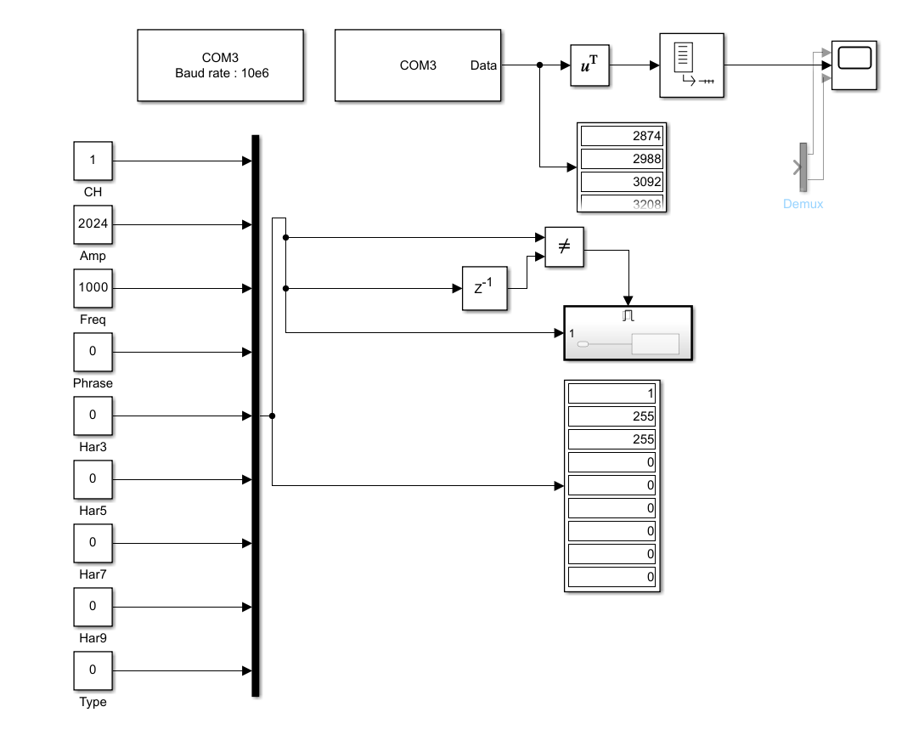

# 具体模块

1. 初始化模块

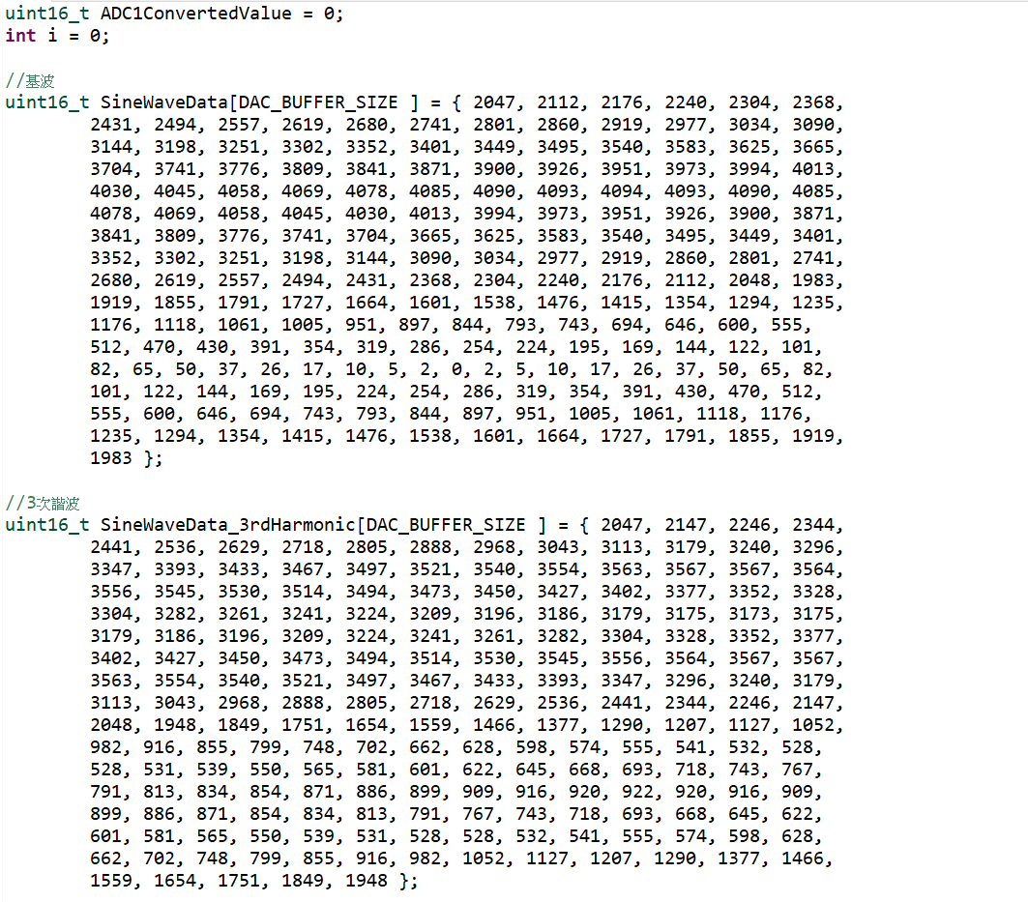

利用Matlab分别生成基波，各次谐波，方波及三角波的数据并进行初始化，Matlab代码可见FinalProject_Wave.m。

1. 主函数模块

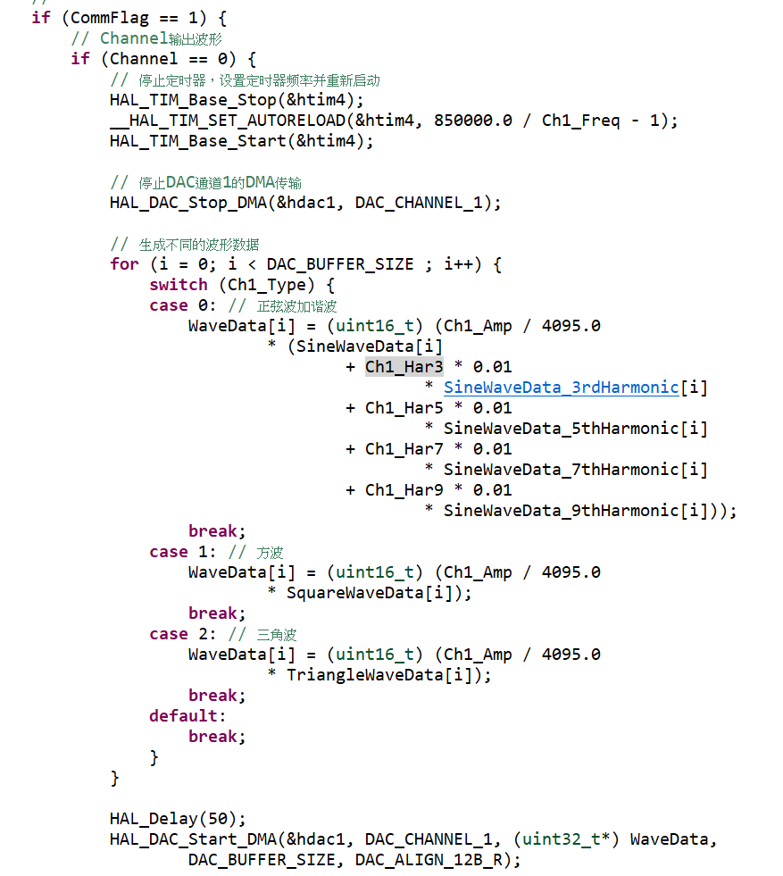

以Ch1通道为例，通过判断Type变量的数值分别输出对应波形。

1. 中断函数模块

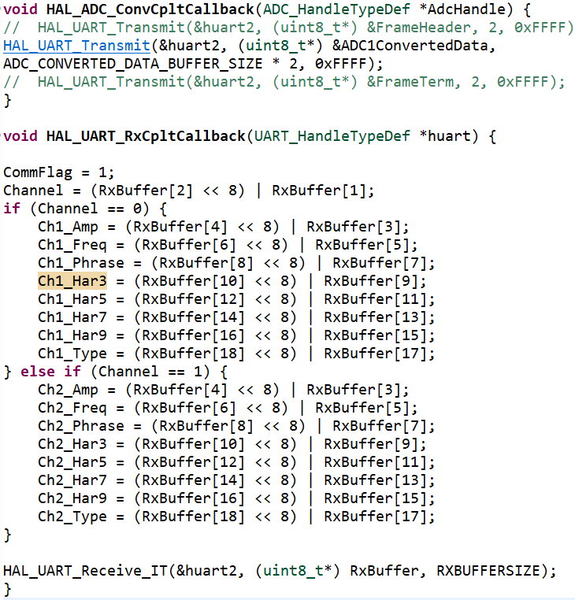

当收到Simulink的数据时进入中断，并把数据存入相应变量，以作为主函数模块逻辑判断。